1、有关硬盘分区和主引导记录（MBR）

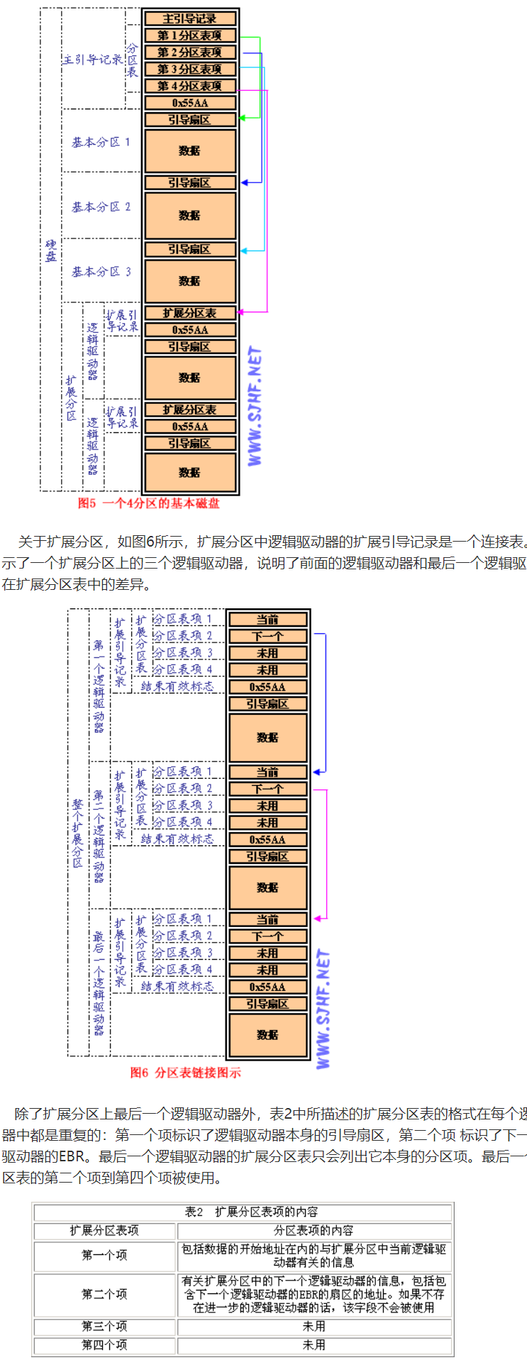





2、文件系统和数据库管理系统的区别



3、为何多级页表可以节省内存空间

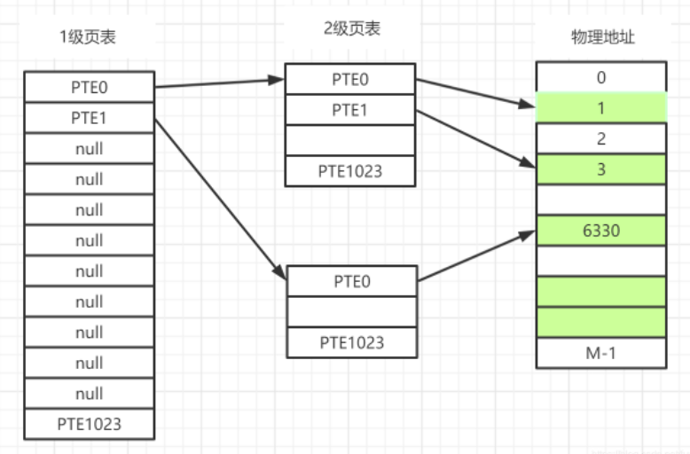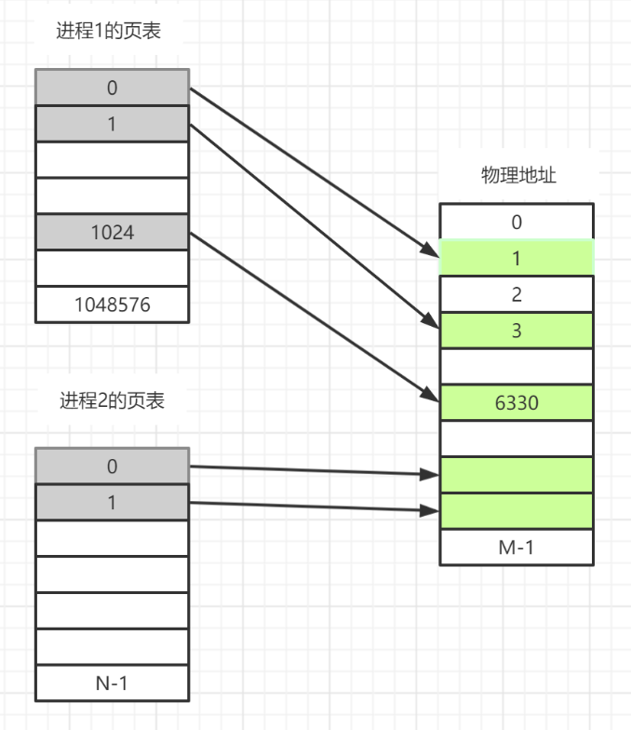

多级页表对空间的节省本质上由多级页表带来的“页表在内存中可以离散存储”的性质来实现的。

4、操作系统及驱动

百问网在2021年花了整整一年，完善了这三大操作系统的教程，免费！大家可以直接下载！

1. FreeRTOS链接：https://pan.baidu.com/s/1KWZtb1h2AHfSRl9DRaO3FQ ，提取码：ttbl

2. RT-Thread链接：https://pan.baidu.com/s/1tuYHLhAVJd2MhA2ifeBp0g ，提取码：wm93

3. Linux链接：https://pan.baidu.com/s/1PA7k72tc9ZogmZ9JBPIx9Q ，提取码：ppfz

5、ARM核命名规则以及A核和M核的区别

